介紹本會－－黃明鎮 顧問
「向上愛，即為敬拜，人人都應該；
橫向愛，彼此相愛，大家更可愛。」

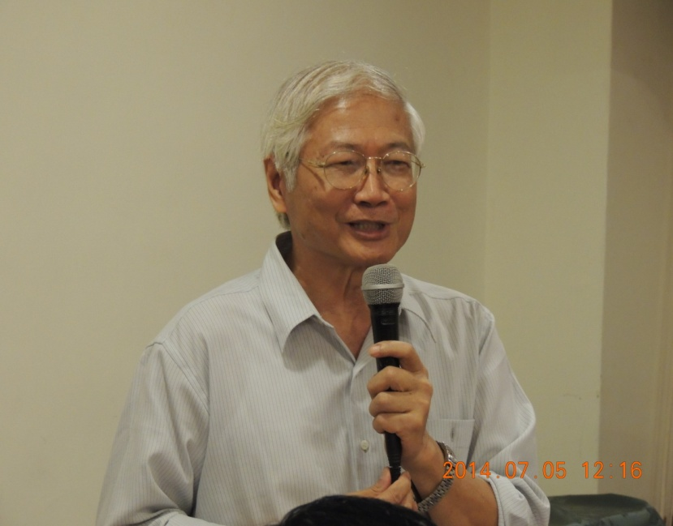
【 本會黃明鎮 顧問】
詩曰：「明心見性照青史；
鎮守監所表赤心。」
＊.本會秘書室
在矯正界，大家耳熟能詳，都知道有一位32期大學長＞黃明鎮牧師，德潤珪璋，才含錦繡，是基督教更生團契總幹事，亦是台灣更馨生命關懷協會理事，彼偕同其夫人許馨潔女士，一生奉獻矯正機關，為監、院、所、校收容人從事宗教教誨工作，從無間斷，春風化雨，數拾寒暑，一路走來，始終如一。
黃明鎮牧師；1944年出生，台灣省彰化縣溪湖鎮人，省立員林初中、高中畢業後(按：巧得很，還是筆者同校之學長)，考上師範大學「公民教育與活動領導學系」暨中央警官學校大學部「行政警察學系」，因受其大哥黃明世的影響，遂選擇就讀「警大」。1962年入學，四年畢業後，曾任臺北市警察局外事警察巡官二年，旋回「警大」擔任36期學生區隊長，家人原本期望他早日當上「警察局長」，1971年遂自費前往美國加州州立大學「犯罪防治研究所」，攻讀犯罪防治學，取得碩士學位後，因緣聚會，卻進入美國「舊金山神學院」深造，研究「人類犯罪之源由及治本對策」，從此他就走上基督教宣教的道路，以基督信仰從事犯罪預防與矯治、出獄人更生等工作，長期在全台各監、院、所、校，輔導教化收容人。
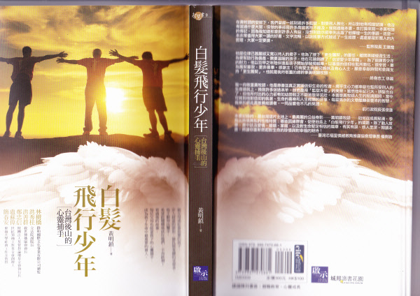
【更生團契總幹事黃明鎮牧師於矯正機關佈道心歷路程出版「非行少年」一書】
據悉，早在1986年暑假期間，黃牧師即帶著全家自美返台，試作基督教短暫宣導工作，得心應手，先後到台北土城少年觀護所、彰化少年輔育院向數百位少年收容人作宗教教誨，績效斐然，更增加他的傳道信心。緣此，黃牧師為了服侍上帝與人，1988年，他毅然決然的放棄美國高薪工作，舉家返臺接掌「更生團契」事工。
自此，黃牧師踏上犯罪矯治工作行列，凡走過路，必留痕跡；每個星期他都會到全臺灣各矯正機關巡迴佈道，並自許諾言，每年一定走透透，不管是上山或下海(赴離島監獄)，均有他的足跡，迄今經更生團契幫助過的收容人、更生人，何止上萬？特別是為防範青少年犯罪，黃牧師更率領「更生團契」成立「信望愛少年學園」，專門收容有犯罪之虞、行為偏差之青少年或遭受家暴的原住民幼童。的確是「雨要下在乾旱的地方」，從人類行為的改變以觀，黃牧師的愛心、耐心、細心，感化了許多迷途知返的青少年，他更認為；一個成功的捕手，不會漏接任何一顆球，不論是擦棒球、界外球，甚至暴投，他都會衝上前把飛過來的球，穩穩接住。黃牧師就像是這些收容人的心靈捕手＞不論是被父母或社會放棄的孩子、步入歧途的罪犯，抑或是被仇恨束縛的受害者，黃牧師曾說：「我永遠不會放棄他們！」這樣的心懷、心胸、心地，若無大悲、大願，何若能為之！何能勝任之！
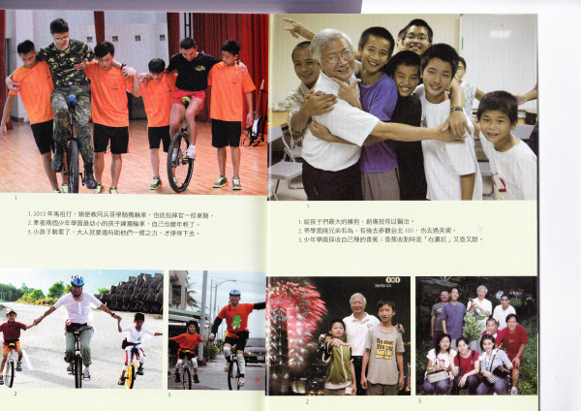
【雨要下在乾旱的地方＞黃明鎮牧師與各地受教少年生活寫照】
黃明鎮牧師，其妻許馨潔女士，秀外慧中，冰心麗質，亦是師範大學畢業，任職國中老師，透過教會蔡月碧老師之介紹而認識，他倆於1971年8月6日訂婚，旋至溪湖鎮戶政事務所辦理結婚登記。其岳父係日本「大阪齒科大學」畢業，1920年代在溪湖鎮開設「篤信齒科醫院」，其岳母之父「蔡超醫師」曾於臺中市豐原區，開設「仁安堂醫院」，可說是醫生世家。1972年其妻辭去教職，遠渡重洋，赴美國與黃牧師團圓，在美國生一男一女，子女均在美國深造取得碩士學位。其女兒黃安盈小姐，教育學碩士，任職美國小學老師(女婿Joe)、兒子黃貝藍先生(媳婦章齊雅小姐、孫女Bethany) ，均有所成就。時黃明鎮牧師於1974年一月，取得美國加州州立大學「司法行政碩士」學位暨於1976年神學院畢業，1977年夏，他任職「住友銀行」（SUMlTOMO BANK），是日本人在美國開的美國「日本銀行」，四年後，轉任職加州政府公務員，專門辦理難民工作，公務生涯九年，待遇優渥，本來在美國可享受榮華富貴生活，但最後他們夫婦，還是願意服侍主耶穌，「犧牲小我，完成大我」，從事神聖的神職工作，無怨無悔，「歡喜做、甘願受」，成為收容人之心靈導師。
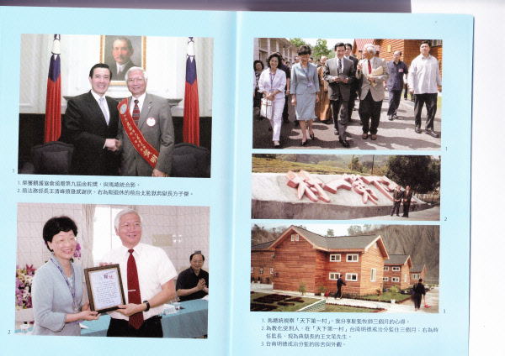
【黃明鎮牧師在台南戒毒村佈道受獎與馬英九部長、王清峰部長合影】
本會成立時，黃明鎮牧師即受聘為顧問，2014年7月5日星期六上午10時，本會第六屆第三次理、監事暨顧問聯席會議，在臺北市杭州南路「北海漁村」召開，筆者利用開會機會與之促膝長談，詢及除了宗教情操之外，究有何精神依託或其他心靈力量讓您如此之「想得開」與「看得開」、「放得開」？黃牧師聞言，微笑以答：「因為我從小係基督教家庭，幼年即常接觸教會，在高中三年級時，還與王倚牧師同住一年，耳濡目染，薰習所致，早就想走神的路，而李革舜牧師在我讀完美國碩士後，勸我別再繼續深造美國西北大學交通學院博士班，推薦我改攻讀神學院，當時我突然想到＞浮生是夢，賺錢、當官似乎都不比救人的靈魂重要，便決定去讀神學院，對於我這個決定，我父親及家人也表示尊重，反倒是我的一些親戚不認同，因為他們原本期望我能載譽歸國，當上警察局局長，好衣錦榮歸。」
筆者聞言，覺得他的理念暨實踐情操，實在太偉大了。打鐵趁熱，再問：「大學長！警大與高中，我們皆是同校，您是我二度學長，可否請示教言？您說過要
服侍主耶穌與人，但人與人之間的關係，要如何以對？」祗見他仰首哈哈大笑後而語：「向上愛，即為敬拜，人人都應該；橫向愛，彼此相愛，大家更可愛。」
嗯！這話言簡意駭，倒有幾分哲理！願與讀者分享。謹祝福彼等閤家平安、喜樂！
【圖左前排右側＞更生團契黃明鎮總幹事12歲時於溪湖梧鳳教會前留影】
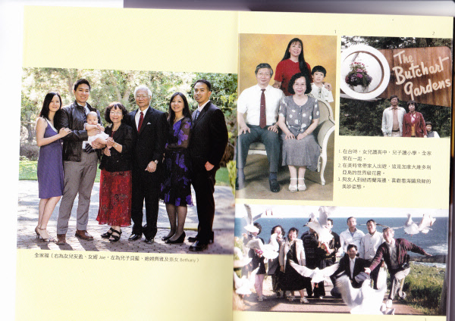
【黃明鎮牧師全家福＞照片翻拍自「白髮飛行少年」一書】

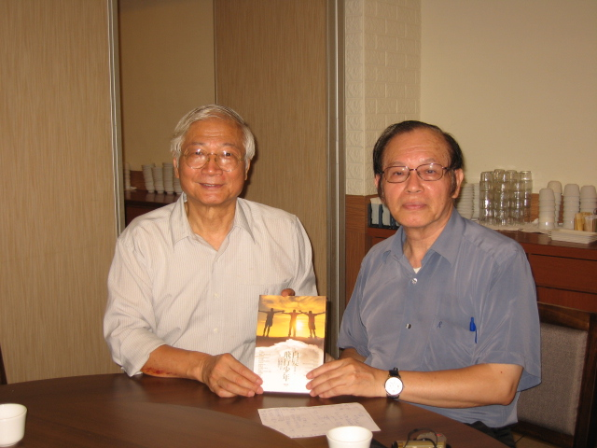【2014年7月5日黃明鎮牧師贈送本會吳正坤秘書長「白髮飛行少年」一書】

